
KATA PENGANTAR

Artinya: “Hai orang-orang yang beriman, sukakah kamu aku tunjukkan suatu perniagaan yang dapat menyelamatkanmu dari azab yang pedih? (10). (Yaitu) kamu beriman kepada Allah dan Rasulnya dan berjihad di jalan Allah dengan harta dan jiwamu. Itulah yang lebih baik bagimu, jika kamu mengetahui. (11). (As-Shaff Ayat 10-11).
Puji syukur penulis ucapkan kepada ALLAH SWT, karena atas segala rahmat, karunia-Nya serta hidayahnya yang telah memberi pengetahuan, kekuatan dan kesabaran sehingga penulis dapat menyelesaikan penelitian dan penyusunan Proposal ini dengan judul “Pengaruh Store Atmosphere, Brand Image, Dan Harga Terhadap Keputusan Pembelian Pada Bingxue Cabang Amplas“disusun untuk melengkapi salah satu syarat mencapai gelar S1 pada FakultasEkonomi Dan Bisnis Program Studi Manajemen Universitas Muslim Nusantara Al-Washliyah Medan.
Penulis menyadari bahwa skripsi ini masih jauh dari kata sempurna dan perlu pengembangan serta kajian lebih lanjut. Untuk itu penulis dengan rasa senang hati dan tangan terbuka menerima kritikan dan saran yang tujuannya untuk membangun dan menyempurnakan proposal ini. Saya menyadari bahwa keberhasilan dalam menyelesaikan proposal ini tidak lepas dari bantuan, bimbingan dan dorongan berbagai pihak. Oleh karena itu saya menyampaikan terima kasih, Kepada:
- Bapak Dr. H. Firmansyah, M.Si. Selaku rektor Universitas Muslin Nusantara Al Washliyah Medan.
- Kepada Bapak Wakil Rektor 1, Wakil Rektor 2, Wakil Rektor 3. Yang telah memberi kesempatan pada saya untuk menyelesaikan studi S1 Saya.
- Ibu Dr. Anggia Sari Lubis,SE M.Si. Selaku Dekan Fakultas Ekonomi Dan Bisnis Universitas Muslim Nusantara Al Washliyah Medan.
- Bapak Toni Hidayat, SE, M.Si. Sebagai Ketua Program Studi Fakultas Ekonomi Dan Bisnis Universitas Muslim Nusantara Al-Washliyah Medan.
- Ibu Dr. Anggia Sari Lubis,SE M.Si. Sebagai dosen pembimbing saya yang telah membimbing saya dengan begitu baik sehingga saya mampu menyelesaikan proposal dengan baik.
- Keluarga (Orang Tua, Abang dan Kakak saya) terutama orang tua saya penulis mengucapkan terimakasih yang sebesar- besarnya kepada orang tua saya Ayahanda Alm Heri Sunaryo dan Ibunda Budi Astuti dengan penuh kasih sayang senantiasa memberikan dukungan, semangat, serta doa kepada penulis.
- Peneliti juga berterima kasih kepada Teman-teman yang tidak dapat disebutkan satu persatu yang telah memberikan doa dan dukungan semangat kepada penulis.
- Kepada diri saya sendiri, yang telah bertahan hingga saat ini disaat penulis tidak percaya terhadap dirinya sendiri, Namun penulis tetap mengingat
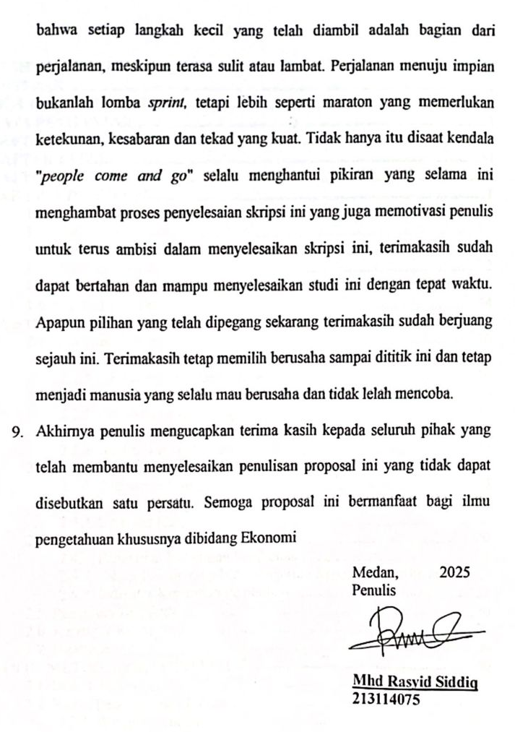

DAFTAR ISI
LEMBAR PENGESAHAN………………………………………………………..
ABSTRAK
MOTTO DAN PERSEMBAHAN
KATA PENGANTAR i
DAFTAR ISI iv
DAFTAR TABEL vi
DAFTAR GAMBAR vii
BAB I PENDAHULUAN 1
1.1. Latar Belakang Masalah 1
1.2. Identifikasi Masalah 11
1.3. Batasan Masalah 11
1.4. Rumusan Masalah 12
1.5. Tujuan Penelitian 13
1.6. Manfaat Penelitian 14
BAB II TINJAUAN PUSTAKA 16
2.1.Store Atmosphere 16
2.1.1. Pengertian Store Atmosphere 16
2.1.2.Indikator Store Atmosphere 16
2.2. Brand Image 20
2.2.1. Pengertian Brand Image 20
2.2.2. Faktor-Faktor Yang Mempengaruhi Brand Image 21
2.2.3. IndikatorBrand Image 22
2.3. Harga 23
2.3.1. Pengertian Harga 23
2.3.2. Tujuan Penetapan Harga 24
2.3.3.Indikator Harga 25
2.4. Keputusan Pembelian 26
2.4.1. Pengertian Keputusan Pembelian 26
2.4.2. Faktor-Faktor Yang Mempengaruhi Keputusan Pembelian 27
2.4.3. Indikator Keputusan Pembelian 28
2.5. Penelitian Terdahulu 30
2.6. Kerangka Konseptual 36
2.7. Hipotesis 39
BAB III METODOLOGI PENELITIAN 40
3.1. Desain Penelitian 40
3.2. Waktu Penelitian dan Lokasi 40
3.2.1. Waktu Penelitian 40
3.2.2. Lokasi Penelitian 40
3.3. Populasi Dan Sampel 40
3.3.1. Populasi 41
3.3.2. Sampel 42
3.4. Operasional Variabel 43
3.5. Instrumen Penelitian 44
3.6. Teknik Pengumpulan Data 44
3.7. Uji Validitas dan Uji Realiabilitas 45
3.7.1. Uji Validitas 45
3.7.2. Uji Reliabilitas 50
3.8. Teknik Analisis Data 51
3.8.1. Uji Asumsi Klasik 51
3.8.1.1. Uji Normalitas 51
3.8.1.2 Uji Heteroskedastisitas 52
3.8.1.3 Uji Multikolinearitas 52
3.8.2. Analisis Regresi Berganda 53
3.8.3. Uji Parsial (t) 54
3.8.4. Uji Simultan (F) 55
3.8.5.Koefisien Determinasi (R²) 55
BAB IV HASIL PENELITIAN DAN PEMBAHASAN 56
4.1. Gambaran Umum Bingxue Cabang Amplas 56
4.2. Visi Dan Misi Bingxue Cabang Amplas 57
4.2.1. Visi Bingxue Cabang Amplas 57
4.2.2. Misi Bingxue Cabang Amplas 57
4.3. Struktur Organisasi Bingxue Cabang Amplas 58
4.4. Hasil Penelitian 59
4.4.1. Deskripsi Karakteristik Responden 59
4.4.2 Deskripsi Jawaban Responden 61
4.4.2.1. Variabel Store Atmosphere (X1) 61
4.4.2.2. Variabel Brand Image (X2) 65
4.4.2.3. Variabel Harga (X3) 68
4.4.2.4. Variabel Keputusan Pembelian (Y) 71
4.5. Analisis Data 75
4.5.1. Uji Asumsi Klasik 75
4.5.1.1. Uji Normalitas 75
4.5.1.2. Uji Multikolinearitas 77
4.5.1.3. Uji Heterokedastisitas 78
4.5.2. Analisis Linier Regresi Berganda 78
4.5.3. Uji t (Parsial) 80
4.5.4. Uji F (Simultan) 81
4.5.5. Uji Koefisien Determinasi 81
4.6. Pembahasan 82
4.6.1. Pengaruh Store Atmosphere Terhadap Keputusan Pembelian 82
4.6.2. Pengaruh Brand Image Terhadap Keputusan Pembelian. 83
4.6.3. Pengaruh Harga Terhadap Keputusan Pembelian 83
4.6.4. Pengaruh Store Atmosphere, Brand Image, Harga Terhadap
Keputusan Pembelian. 84
BAB V KESIMPULAN DAN SARAN 85
5.1. Kesimpulan 85
5.2. Saran 86
DAFTAR PUSTAKA ...........87
LAMPIRAN.………………………………………………………….………....91

DAFTAR TABEL
Tabel 1.1 Hasil Kuesioner Pra Survei Untuk Variabel Keputusan Pembelian (Y) 3
Tabel 1.2Hasil Kuesioner Pra Survei Untuk VariabelStore Atmosphere(X₁) 5
Tabel 1.3 Hasil Kuesioner Pra Survei Untuk Variabel Brand Image (X₂) 7
Tabel 1.4Perbandingan Harga 9
Tabel 1.5Hasil Kuesioner Pra Survei Untuk Variabel Harga (X3) 10
Tabel 2.1 Penelitian Terdahulu 30
Tabel 3.1 Jadwal Penelitian 41
Tabel 3.2Definisi Operasional 43
Tabel 3.3 Instrumen Penelitian 44
Tabel 3.4 Hasil Uji Validitas. 47
Tabel 3.5 Hasil Uji Reliabilitas 51
Tabel 4.1 Karakteristik Responden Berdasarkan Jenis Kelamin 60
Tabel 4.2 Karakteristik Responden Berdasarkan Pendidikan 60
Tabel 4.3 Karakteristik Responden Berdasarkan Usia 61
Tabel 4.4 Jawaban Responden dari Pernyataan Kuesioner X1.P1 62
Tabel 4.5 Jawaban Respondendari Pernyataan Kuesioner X1.P2 62
Tabel 4.6 Jawaban Responden dari Pernyataan Kuesioner X1.P3 63
Tabel 4.7 Jawaban Responden dari Pernyataan Kuesioner X1.P4 64
Tabel 4.8 Jawaban Responden dari Pernyataan Kuesioner X2.P1 . .65
Tabel 4.9 Jawaban Responden dari Pernyataan Kuesioner X2.P2 66
Tabel 4.10 Jawaban Responden dari Pernyataan Kuesioner X2.P3 66
Tabel 4.11 Jawaban Responden dari Pernyataan Kuesioner X2.P4 66
Tabel 4.12 Jawaban Respondendari Pernyataan Kuesioner X3.P1 68
Tabel 4.13 Jawaban Respondendari Pernyataan Kuesioner X3.P2 69
Tabel 4.14 Jawaban Respondendari Pernyataan Kuesioner X3.P3 70
Tabel 4.15 Jawaban Responden dari Pernyataan Kuesioner X3.P4 70
Tabel 4.16 Jawaban Respondendari Pernyataan Kuesioner Y.P1 71
Tabel 4.17 Jawaban Respondendari Pernyataan Kuesioner Y.P2 72
Tabel 4.18 Jawaban Responden dari Pernyataan Kuesioner Y.P3 73
Tabel 4.19 Jawaban Respondendari Pernyataan Kuesioner Y.P4 74
Tabel 4.20 Hasil Uji Normalitas Menggunakan Metode One-Sample Kolmogorov-Smirnov Test 75
Tabel 4.21 Hasil Uji Multikolinearitas 77
Tabel 4.22 Hasil Uji Analisis Regresi Linear Berganda .79
Tabel 4.28 Hasil Uji t (Parsial) 80
Tabel 4.29 Hasil Uji F (Simultan) 81
Tabel 4.30 Hasil Uji Koefisien Determinasi (R²) 82

DAFTAR GAMBAR
Gambar 2.1 Kerangka Konseptual 37
Gambar 4.1 Struktur Organisasi 58
Gambar 4.2 Histogram 76
Gambar 4.3 Normal P-P Plot 76
Gambar 4.4 Scatterplot Uji Heterokedastisitas 78

